
4

ชั้นประถมศึกษาปีที่ 6 เวลา 1 ชั่วโมง

เส้นขนาน
แผนการจัดการเรียนรู้ที่ 2
เส้นขนานและมุมแย้ง

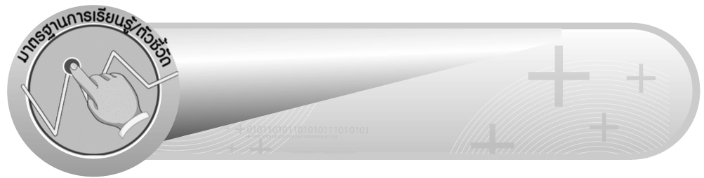
มาตรฐานการเรียนรู้/ตัวชี้วัด

มาตรฐานการเรียนรู้
มาตรฐาน ค 3.1 อธิบายและวิเคราะห์รูปเรขาคณิตสองมิติและสามมิติ
ตัวชี้วัด
ค 3.1 ป.6/3 บอกได้ว่าเส้นตรงคู่ใดขนานกัน
มาตรฐานการเรียนรู้
มาตรฐาน ค 6.1 มีความสามารถในการแก้ปัญหา การให้เหตุผล การสื่อสาร การสื่อความหมาย
ทางคณิตศาสตร์ และการนำเสนอ การเชื่อมโยงความรู้ต่าง ๆ ทางคณิตศาสตร์
และเชื่อมโยงคณิตศาสตร์กับศาสตร์อื่น ๆ และมีความคิดริเริ่มสร้างสรรค์
ตัวชี้วัด
ค 6.1 ป.6/1, ป.6/2, ป.6/3, ป.6/4, ป.6/5

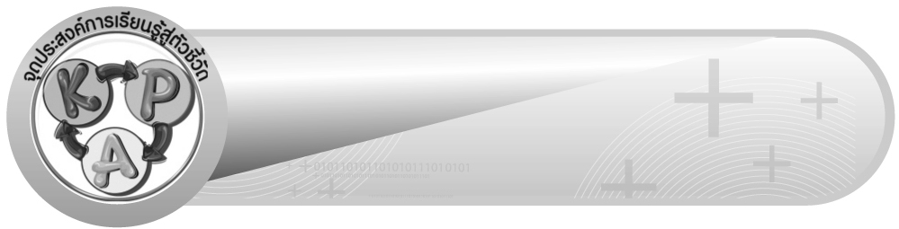
จุดประสงค์การเรียนรู้สู่ตัวชี้วัด

1. อธิบายเกี่ยวกับมุมแย้ง (K)
2. บอกและเขียนชื่อมุมแย้ง (P)
3. เห็นคุณค่าของการนำความรู้เรื่อง มุมแย้ง ไปใช้ในชีวิตประจำวัน (A)


สาระสำคัญ

เส้นตรงเส้นหนึ่งตัดเส้นตรงคู่หนึ่ง ทำให้เกิดมุมแย้ง เส้นตรงเส้นหนึ่งตัดเส้นขนานคู่หนึ่ง มุมแย้งจะมีขนาดเท่ากัน

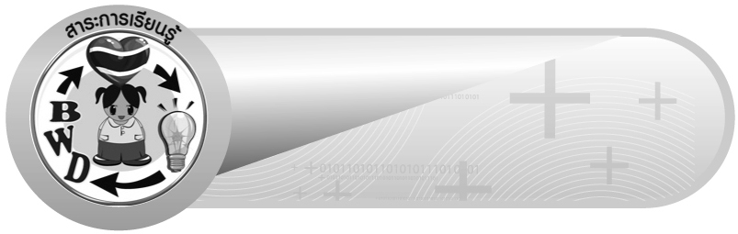
สาระการเรียนรู้

เส้นขนานและมุมแย้ง
คุณลักษณะอันพึงประสงค์
ใฝ่เรียนรู้


ตัวชี้วัดที่ 4.1 ตั้งใจ เพียรพยายามในการเรียนและเข้าร่วมกิจกรรมการเรียนรู้
สมรรถนะสำคัญของผู้เรียน
1. ความสามารถในการสื่อสาร
2. ความสามารถในการคิด
- การคิดวิเคราะห์

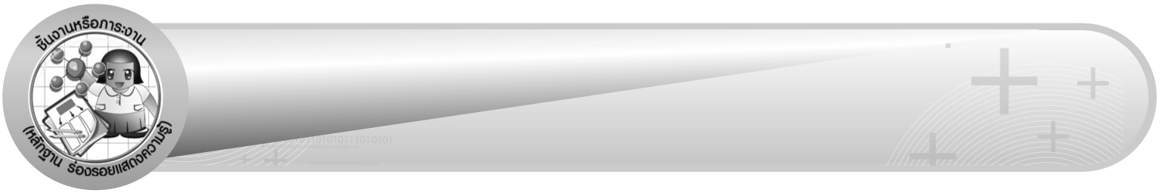
ชิ้นงานหรือภาระงาน (หลักฐาน ร่องรอยแสดงความรู้)

ผลงานจากกิจกรรมข้อ 6

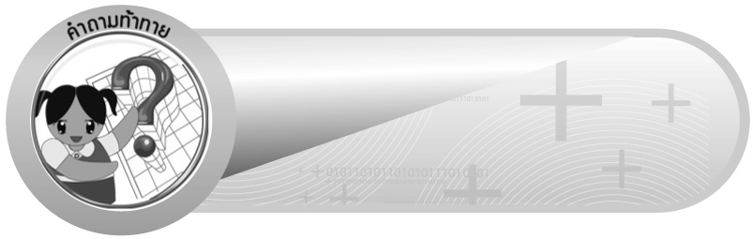
คำถามท้าทาย

เราจะนำความรู้เรื่อง มุมแย้ง ไปใช้ในการเรียนเรื่องใดได้อีกบ้าง

การจัดกิจกรรมการเรียนรู้

1. ให้นักเรียนทบทวนความรู้เรื่อง เส้นขนาน โดยครูเขียนเส้นขนาน 1 คู่บนกระดาน ให้ผู้แทนนักเรียน 1 คน ออกมากำหนดชื่อของเส้นตรง วัดระยะห่าง และเขียนสัญลักษณ์แสดงการขนาน ดังตัวอย่าง
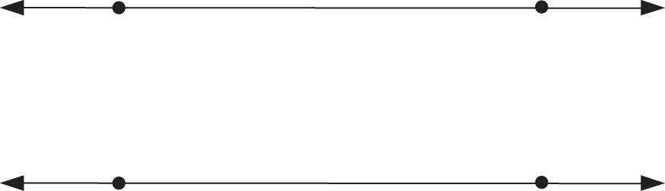
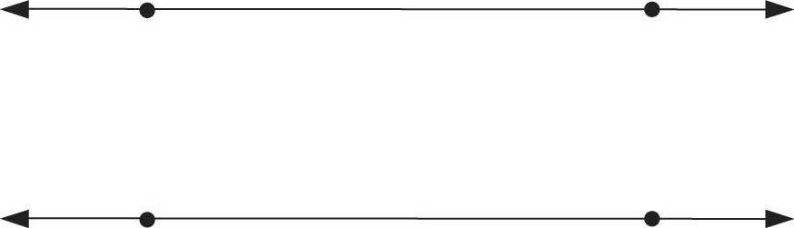
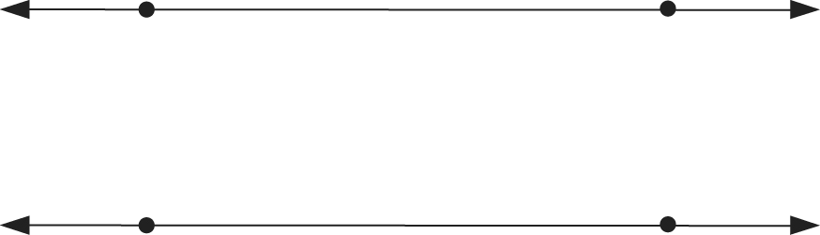
กข ขนานกับ คง เขียนแทนด้วยประโยคสัญลักษณ์ กข // คง
2. จากกิจกรรมข้อ 1 ครูลากเส้นตรง 1 เส้น ตัดเส้นขนานคู่นั้น จากนั้นถามนักเรียนว่าจะเกิดมุมกี่มุม (8 มุม)
ให้ผู้แทนนักเรียนออกมาเขียนตัวเลขกำกับมุมทั้งแปด จากนั้นครูใช้คำถามกระตุ้นความคิดของนักเรียน ดังนี้
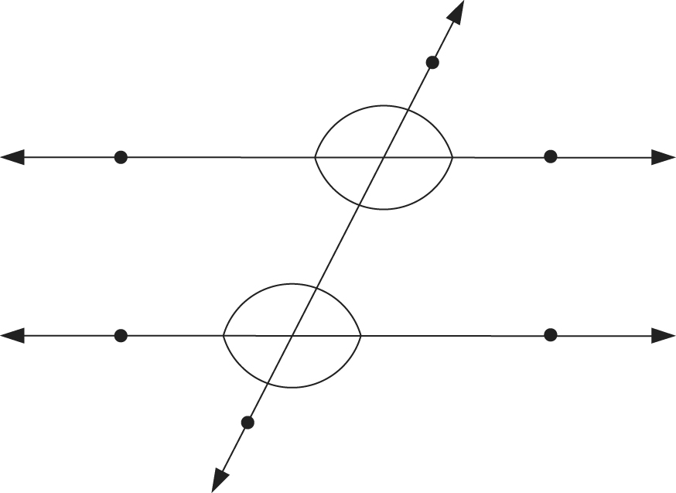$1$$2$$4$$3$
 เส้นตรงคู่ใดที่ขนานกัน (กข // คง)
 เส้นตรงที่ตัดเส้นขนาน กข และ คง มีชื่อว่าอะไร (จฉ)
 จฉ เรียกว่าอะไร (เส้นตัด)
 เส้นตรง จฉ ตัดเส้นขนาน กข และ คง ทำให้เกิดมุมภายในเส้นขนานขึ้นกี่มุม มุมอะไรบ้าง (4 มุม คือ 3, 4, 5 และ 6)
^
^
^
^
^
^
^
^
 มุมคู่ใดบ้างที่อยู่คนละด้าน (3 และ 6, 4 และ 5)
ครูแนะนำนักเรียนว่า มุมภายในที่อยู่คนละด้านเรียกว่า มุมแย้ง ครูถามนักเรียนว่า
^
^
^
^
จากกิจกรรมนี้ มีมุมคู่ใดบ้างเป็นมุมแย้ง ( 3 และ 6, 4 และ 5)
ครูและนักเรียนร่วมกันตรวจสอบความถูกต้อง

3. ครูติดภาพเส้นขนานที่มีเส้นตัด 2 ภาพบนกระดาน ให้นักเรียนช่วยกันหามุมแย้ง ดังนี้
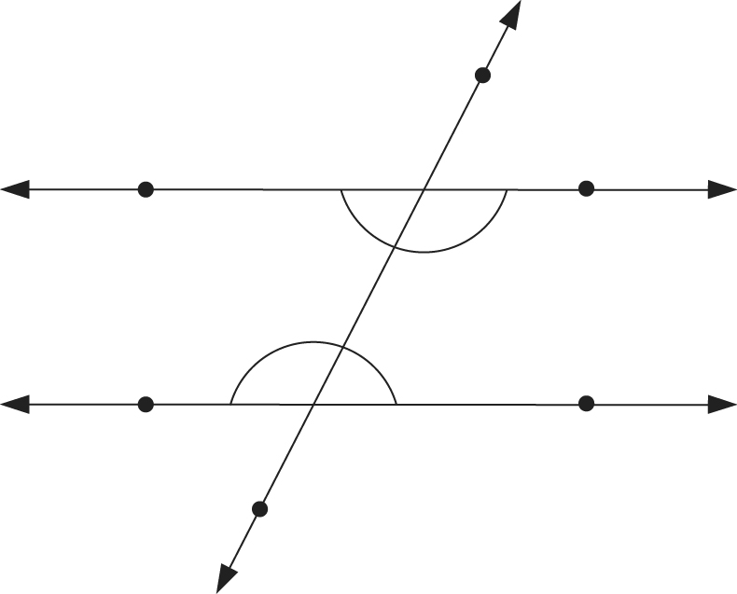
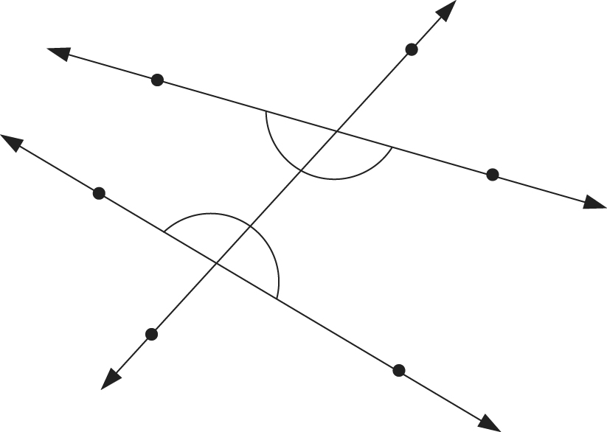
1) 2)

จากนั้นครูเลือกผู้แทนนักเรียน 2 คน ออกมาเขียนชื่อมุมแย้งบนกระดาน ดังนี้
^
^
^
^
ภาพที่ 1) มุมแย้ง คือ 1 และ 4, 2 และ 3
^
^
^
^
ภาพที่ 2) มุมแย้ง คือ 5 และ 8, 6 และ 7
ครูใช้คำถามกระตุ้นความคิดของนักเรียน ดังนี้
 เส้นตรงภาพที่ 1) ขนานกันหรือไม่ (ขนานกัน) มีมุมแย้งกี่คู่ (2 คู่)
 เส้นตรงภาพที่ 2) ขนานกันหรือไม่ (ไม่ขนานกัน) มีมุมแย้งกี่คู่ (2 คู่)
 เส้นตรงสองเส้นที่มีเส้นตัดจะเกิดมุมแย้งได้เสมอหรือไม่ (ได้)
ครูและนักเรียนร่วมกันตรวจสอบความถูกต้อง
4. ดำเนินกิจกรรมเหมือนข้อ 3 อีก 2 - 3 ครั้ง เพื่อเพิ่มพูนทักษะ จากนั้นครูให้ผู้แทนนักเรียนออกมาวัดขนาดมุมแย้งในแต่ละภาพครั้งละ 1 คู่ จากนั้นให้พิจารณาว่ามุมแย้งคู่ใดบ้างมีขนาดเท่ากัน มุมมีขนาดกี่องศา ดังตัวอย่าง
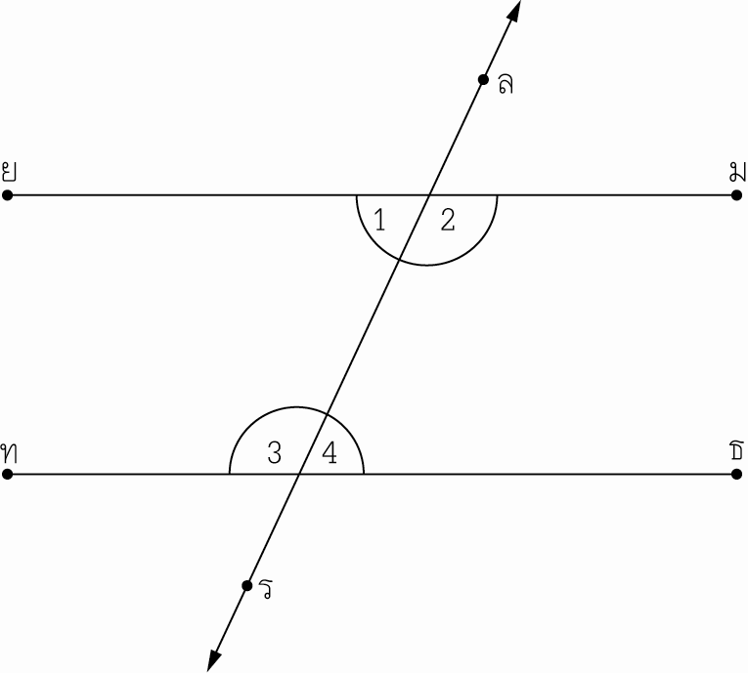
รูปที่ 1

 $\overline{\text{ยม}}$ ขนานกับ $\overline{\text{ทธ}}$ หรือไม่ (ขนานกัน)
^
^
^
^
 มีมุมแย้งกี่คู่ อะไรบ้าง (2 คู่ 1 และ 4, 2 และ 3 )
^
^
^
^
 มุมแย้งแต่ละคู่มีขนาดมุมละกี่องศา ( 1 และ 4 มีขนาด 65° 2 และ 3 มีขนาด 115° )
 มุมแย้งแต่ละคู่มีขนาดเท่ากันหรือไม่ (เท่ากัน)

รูปที่ 2
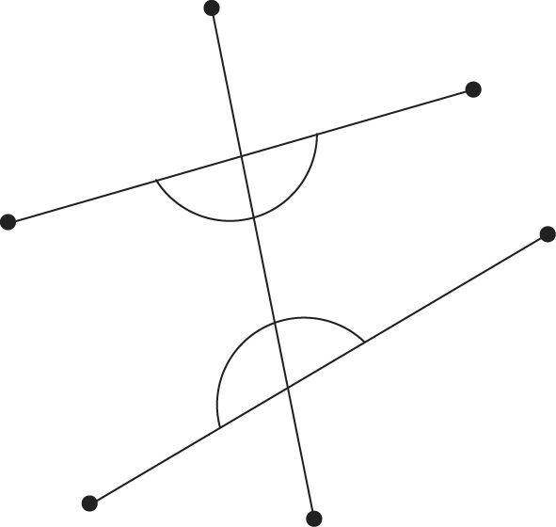

 $\overline{\text{กข}}$ ขนานกับ $\overline{\text{คง}}$ หรือไม่ (ไม่ขนานกัน)
^
^
^
^
^
 มีมุมแย้งกี่คู่ อะไรบ้าง (2 คู่ 5 และ 8, 6 และ 7)
^
 มุมแย้งแต่ละคู่มีขนาดมุมละกี่องศา ( 5 มีขนาด 85° , 8 มีขนาด 70° , 6 มีขนาด 95°, 7 มี ขนาด 110° )
 มุมแย้งแต่ละคู่มีขนาดเท่ากันหรือไม่ (ไม่เท่ากัน)
ครูและนักเรียนร่วมกันตรวจสอบความถูกต้อง
5. ครูและนักเรียนร่วมกันอภิปรายว่า เส้นตรงเส้นหนึ่งตัดเส้นตรงคู่หนึ่งทำให้เกิดมุมแย้ง และถ้าเส้นตรงเส้นหนึ่งตัดเส้นขนานคู่หนึ่ง มุมแย้งจะมีขนาดเท่ากัน เราจึงใช้ความรู้นี้ ในการพิจารณาว่าเส้นตรงคู่หนึ่งขนานกันหรือไม่
6. ครูให้นักเรียนฝึกทักษะการบอกชื่อมุมแย้งและมุมแย้งที่มีขนาดเท่ากัน โดยแบ่งนักเรียน
เป็นกลุ่มและแจกบัตรภาพให้กลุ่มละ 1 แผ่น ให้แต่ละกลุ่มวัดขนาดของมุมแย้ง เขียนชื่อมุมแย้งและ
บอกขนาดของมุมแย้งลงในกระดาษเปล่า จากนั้นให้ผู้แทนกลุ่มออกมานำเสนอผลงานหน้าชั้นเรียน
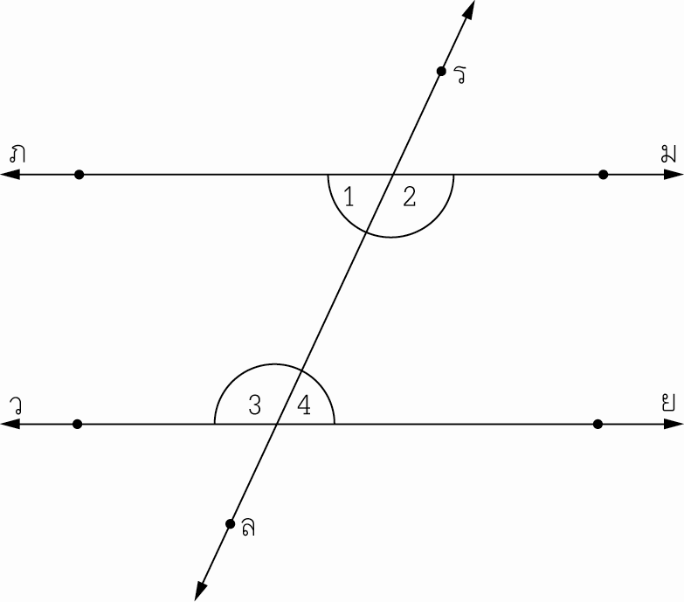

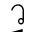

 มุมแย้ง คือ $\overset{}{1}$ และ $\overset{}{4}$
$\overset{}{2}$ และ $\overset{}{3}$
 มุมแย้งที่มีขนาดเท่ากัน คือ
$\overset{}{1}$ = $\overset{}{4}$ = 65°
$\overset{}{2}$ = $\overset{}{3}$ = 115°

ครูและนักเรียนร่วมกันตรวจสอบความถูกต้อง
7. ครูและนักเรียนร่วมกันสรุปความรู้ ดังนี้
 เส้นตรงเส้นหนึ่งตัดเส้นตรงคู่หนึ่ง ทำให้เกิดมุมแย้ง เส้นตรงเส้นหนึ่งตัดเส้นขนานคู่หนึ่ง มุมแย้งจะมีขนาดเท่ากัน
8. ให้นักเรียนร่วมกันแสดงความคิดเห็น โดยครูถามคำถามท้าทาย ดังนี้
 เราจะนำความรู้เรื่อง มุมแย้ง ไปใช้ในการเรียนเรื่องใดได้อีกบ้าง

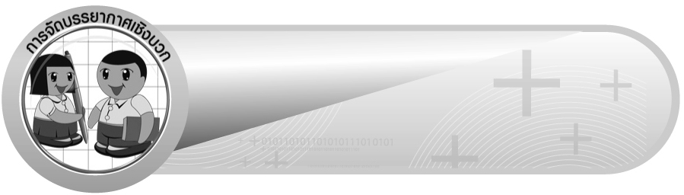
การจัดบรรยากาศเชิงบวก

ให้นักเรียนได้ร่วมกิจกรรมทั้งแบบกลุ่มและแบบเดี่ยว สามารถตอบคำถามได้หลากหลายตามประสบการณ์โดยไม่ต้องกลัวว่าจะตอบผิด และใช้วิธีการเสริมแรงโดยการให้คะแนนในการ ร่วมกิจกรรม


สื่อการเรียนรู้

1. บัตรภาพเส้นขนานและมุมแย้ง
2. กระดาษเปล่า

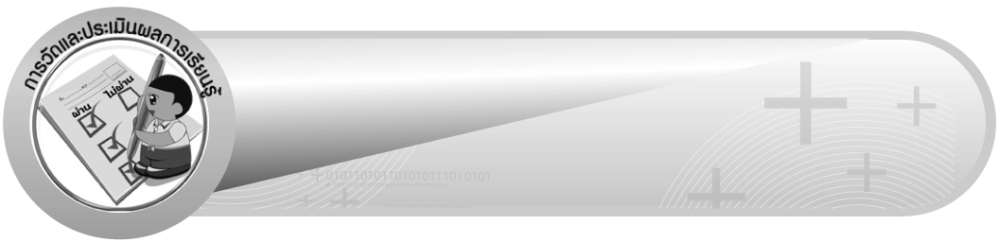
การวัดและประเมินผลการเรียนรู้

1. วิธีการวัดและประเมินผล
1.1 สังเกตพฤติกรรมของนักเรียนในการเข้าร่วมกิจกรรม
1.2 สังเกตพฤติกรรมของนักเรียนในการเข้าร่วมกิจกรรมกลุ่ม
2. เครื่องมือ
2.1 แบบสังเกตพฤติกรรมการเข้าร่วมกิจกรรม
2.2 แบบสังเกตพฤติกรรมการเข้าร่วมกิจกรรมกลุ่ม
3. เกณฑ์การประเมิน
3.1 การประเมินพฤติกรรมการเข้าร่วมกิจกรรม
ผ่านตั้งแต่ 2 รายการ ถือว่า ผ่าน
ผ่าน 1 รายการ ถือว่า ไม่ผ่าน
3.2 การประเมินพฤติกรรมการเข้าร่วมกิจกรรมกลุ่ม
คะแนน 9-10 ระดับ ดีมาก
คะแนน 7-8 ระดับ ดี
คะแนน 5-6 ระดับ พอใช้
คะแนน 0-4 ระดับ ควรปรับปรุง


ข้อเสนอแนะของผู้บริหารสถานศึกษา

______________________________________________________________________________
______________________________________________________________________________
______________________________________________________________________________
______________________________________________________________________________
______________________________________________________________________________
______________________________________________________________________________
______________________________________________________________________________
______________________________________________________________________________
______________________________________________________________________________
______________________________________________________________________________
______________________________________________________________________________
______________________________________________________________________________
______________________________________________________________________________
______________________________________________________________________________
______________________________________________________________________________
______________________________________________________________________________
______________________________________________________________________________
______________________________________________________________________________
______________________________________________________________________________
______________________________________________________________________________
______________________________________________________________________________
______________________________________________________________________________
______________________________________________________________________________
______________________________________________________________________________
______________________________________________________________________________

ลงชื่อ__________________ (ผู้บริหารสถานศึกษา)
(__________________)
_____/_____/_____

บันทึกหลังการสอน

ผลการจัดการเรียนการสอน
______________________________________________________________________________
______________________________________________________________________________
______________________________________________________________________________
______________________________________________________________________________
______________________________________________________________________________
______________________________________________________________________________

ปัญหา / อุปสรรค
______________________________________________________________________________
______________________________________________________________________________
______________________________________________________________________________
______________________________________________________________________________
______________________________________________________________________________
______________________________________________________________________________

แนวทางแก้ไข
______________________________________________________________________________
______________________________________________________________________________
______________________________________________________________________________
______________________________________________________________________________
______________________________________________________________________________
______________________________________________________________________________

ลงชื่อ__________________ (ผู้บันทึก)
(__________________)
_____/_____/_____

